- 按以下要求编写程序：
- 时钟是我们生活中的常用物品。Time类用于表示时钟所记录的时间，定义如下：
class Time
{
protected:
int m_hour, m_minute, m_second; //m_hour值可正可负，详见说明。
public:
Time(int hour = 0, int minute = 0, int second = 0); //构造函数
void set(int hour = 0, int minute = 0, int second = 0); //设置时间
Time operator - (const Time & tm); //计算时间差，可正可负
friend ostream & operator << (ostream & os, const Time & tm ); //流输出运算符
};
- 实现Time类（24小时制），要求如下：
  - Time类对象的m_hour值可正可负。如果该对象表示时间，则m_hour值始终为正，取值范围0-23。如该对象表示时间差，则m_hour值可正可负，如时间T₁-T₂所得时间差为-01:23:50，则表示T₁比T₂早1小时23分50秒。
  - Time类对象的分和秒属性的取值为0-59之间。如超过此范围，则初始化为0。
  - 计算时间差时，日期视为同一天。较晚的时间为大，较早的时间为小。详见示例。
  - Time类型对象的输出格式为：hh:mm:ss，即时、分、秒均显示两位，如不到两位，前面补零。如m_hour值为负，则在最前面显示一个符号。详见示例。
- 上述类可以表示时间，但是无法表示时间所在的地区。在实际应用中，经常需要表示世界各地的时间。用于表示世界时间的类WorldTime除了需要表示时、分、秒以外，还需要表示时区，用整数m_timezone表示，取值范围-12至+12之间。
- 请按要求编写类WorldTime，用于描述世界时间。WorldTime类的要求如下：
- Time类为WorldTime类的public基类。
- WorldTime类包含数据成员m_timezone。
- WorldTime类有一个带4个参数的构造函数，分别用于初始化时区、时、分、秒。
- WorldTime类有一个拷贝构造函数。拷贝构造时，保留被拷贝对象的小时和分钟数据，秒数清零。
- WorldTime类有一个减法运算“-”，用于计算两个世界时间的时间差（假设两个时间的日期是相同的）。时间差用一个Time类的对象来表示。
- WorldTime类有一个后自增运算，用于将时区加1。如果时区超过+12区，则进入-12区。
- WorldTime类有一个convert方法，用于将WorldTime类的对象从一个时区转换成另一个时区的时间。比如：+8区的10:05:23，转换到+9区，应该就是11:05:23，转换到-1区，应该就是01:05:23。如时区超出范围，则取0。
- WorldTime类有一个流输出运算“<<”，用于输出时间。输出格式为：[时区]+<空格>+时间。详见运行示例。
- 实现Time类和WorldTime类，并通过如下所示的主函数对上述2个类的功能进行验证，注意：不得修改main函数（增加注释、空行、空格等非功能性修改除外）。对main函数每修改一处，总分扣2分，最多扣10分。
int main()
{
cout << "----------Section 1----------" << endl;
Time tm1(8,12,153), tm2;
cout << tm1 << endl;
cout << tm2 << endl;
cout << tm2 - tm1 << endl;
cout << "----------Section 2----------" << endl;
WorldTime wtm1(12, 7, 14, 29), wtm2(-10, 23, 10, 9), wtm3(wtm2);
cout << wtm1 << endl;
cout << wtm2 << endl;
cout << wtm3 << endl;
cout << wtm2 - wtm1 << endl;
cout << "----------Section 3----------" << endl;
wtm1++;
cout << wtm1 << endl;
wtm2.convert( 20 );
wtm3.convert( 8 );
cout << wtm2 << endl;
cout << wtm3 << endl;
cout << "----------Finish-------------" << endl;
return 0;
}

示例：
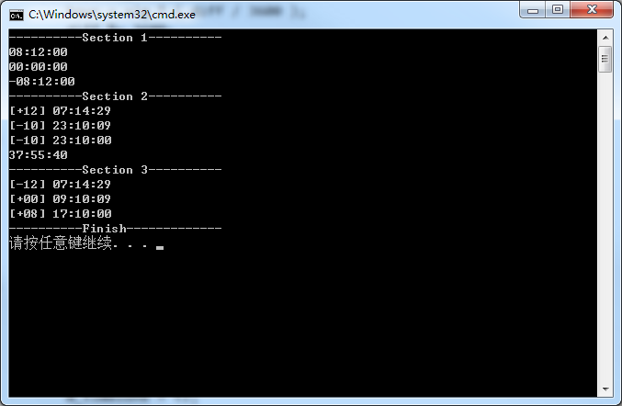
编程题评分标准
大项 | 子项 | 评分项 | 应得分 | 实得分
正  确  性 | 结果（70分） | - Time类构造函数 | 5
正  确  性 | 结果（70分） | - Time类set函数 | 5
正  确  性 | 结果（70分） | - Time类减法运算重载 | 5
正  确  性 | 结果（70分） | - Time类流输出运算符重载 | 5
正  确  性 | 结果（70分） | - WorldTime类继承结构 | 5
正  确  性 | 结果（70分） | - WorldTime类带4个参数的构造函数 | 10
正  确  性 | 结果（70分） | - WorldTime类拷贝构造函数 | 5
正  确  性 | 结果（70分） | - WorldTime类减法运算重载 | 10
正  确  性 | 结果（70分） | - WorldTime类后自增运算重载 | 10
正  确  性 | 结果（70分） | - WorldTime类convert方法 | 5
正  确  性 | 结果（70分） | - WorldTime类流输出运算符重载 | 5
正  确  性 | 结果（70分） | - 程序运行异常中断、死循环或无任何结果 | -10
正  确  性 | 结果（70分） | - main函数修改处（最多扣10分） | 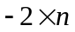
可  读  性 | 缩进对齐（2分） | 正确运用缩进对齐规则 | 2
可  读  性 | 缩进对齐（2分） | 有缩进对齐但不完全符合要求 | 1
可  读  性 | 缩进对齐（2分） | 没有使用缩进对齐规则 | 0
可  读  性 | 函数说明（2分） | 有较完整的函数说明 | 2
可  读  性 | 函数说明（2分） | 有函数说明但不够完整 | 1
可  读  性 | 函数说明（2分） | 没有函数说明 | 0
可  读  性 | 其他注释（1分） | 有注释 | 1
可  读  性 | 其他注释（1分） | 无注释 | 0
总分

